**Configuración de BGP “Single home”**

**Topología**

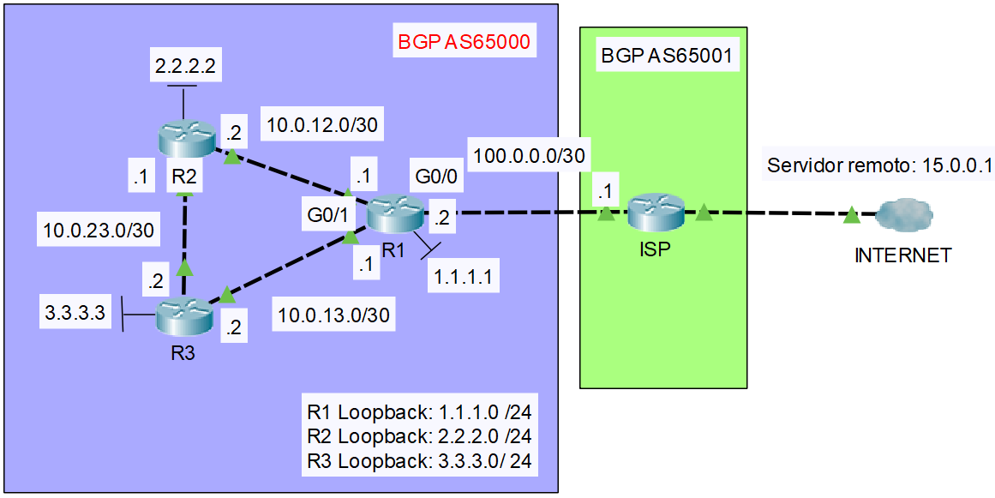

**Introducción**

* En este ejercicio vamos a configurar **BGP** para conectividad **“single home”**.
* **Single home** significa una conexión única a un proveedor de servicios de Internet único como es el caso de esta red.
* Nuestra organización está utilizando el **sistema autónomo BGP** número **65000** y está conectada a un proveedor de servicios de Internet en un **AS 65001**.
* Crearemos un intercambio de tráfico **BGP** entre el ruteador **R1** y el **ISP** para que **r1** aprenda varias rutas deseadas de **ISP** y **r1** anuncie sus redes internas al proveedor de servicios.

## Parte 1: Configure OSPF en los ruteadores de la empresa

* + - * Inicie el proceso de enrutamiento OSPF en los tres routers. Use el process ID **1**.

Abrir la ventana de configuración

**Router(config)# router ospf process-id**

* + - * Configure el proceso de enrutamiento en R1, R2 y R3 con las instrucciones de red y las wildcard masks necesarias para activar el enrutamiento OSPF para todas las redes conectadas. Los valores de instrucción de red deben ser las direcciones de red o subred de las redes configuradas.

Abrir la ventana de configuración

**Router(config-router)# network network-address wildcard-mask area area-id**

## Parte 2: Verifique la configuración del protocolo OSPF

* + - * Emita el comando **show ip ospf neighbor** para verificar que cada router indique a los demás routers en la red como vecinos.

**Router# show ip ospf neighbor**

* + - * Emita el comando **show ip route** para verificar que todas las redes aparezcan en la tabla de routing de todos los routers.

**Router# show ip route**

## Parte 3: Verifique la conectividad con el servidor remoto

* Desde el ruteador **R1**, realiza un ping a un servidor externo: **15.0.0.1**
* Desde el ruteador **R2**, realiza un ping a un servidor externo: **15.0.0.1**

Parte 4: Configure una ruta por default en R1

r la ventana de configuración

### 1. Configurar una ruta por default en R1.

* + - * Configure el **R1** con una ruta por default del siguiente salto (next-hop) al ISP.
      * Examine las tablas de enrutamiento en los routers R1, R2 y R3.

### 2. Propagar la ruta en OSPF.

* + - * Configure OSPF para propagar la ruta por default en las actualizaciones de enrutamiento OSPF.
      * Examine las tablas de enrutamiento en los routers R1, R2 y R3.

## Parte 5: Verifique la conectividad con el servidor remoto

* Desde el ruteador **R1**, realiza un ping a un servidor externo: **15.0.0.1**
* Desde el ruteador **R2**, realiza un ping a un servidor externo: **15.0.0.1**

## Parte 6: Revisa la tabla de enrutamiento de R2

* Desde el ruteador **R2**, ejecuta **sh ip route** en modo privilegiado.
* Como podemos observar el ruteador **R2** ha aprendido varias rutas de OSPF que se usan dentro de la organización y ha aprendido una ruta por default a Internet de **R1**. El ruteador **R1** usa el comando **default-information originate** en OSPF.
* Sin embargo, el ping al servidor externo **15.0.0.1** no funciona. Esto se debe a que **no hemos anunciado nuestras redes internas al proveedor de servicios**, por lo que los ping no tienen una ruta de retorno.

## Parte 7: Configurar BGP en R1

1. **Habilitar el ruteo bgp**

**router bgp *as-number***

1. **Configurar los vecinos bgp**

A diferencia de OSPF y EIGRP, que descubren dinámicamente a los vecinos al activarse en las interfaces y enviar mensajes de multidifusión, en BGP debemos especificar manualmente cada vecino y luego se realiza una conexión TCP para formar el emparejamiento (peering).

**neighbor *ip-address* remote-as *as-number***

1. **Publicar las redes que se originan de este AS**

* En BPG, debe ingresar la red y la máscara exactas, y debe haber una **ruta coincidente en su tabla de enrutamiento**.
* Revisa la tabla de ruteo del ruteador **R1**.
* En BPG, publica las direcciones de las redes Loopbacks. Como podemos observar las direcciones de Loopback 1.1.1.1, 2.2.2.2 y 3.3.3.3 están en la tabla de ruteo del router **R1**, por lo que podemos publicarlas en BGP.

**network network-address [mask network-mask]**

Se configuran interfaces Loopback para simular redes que tengo que anunciar. Las interfaces Loopback no existen, se configuran a nivel software. No se pueden caer. Se utilizan para identificadores de los ruteadores (router ID). En este caso, se utilizan para inyectar rutas en nuestro dominio BGP.

**network 1.1.1.1 mask 255.255.255.255**

En general, **/32** significa que la [red](https://www.enmimaquinafunciona.com/etiquetada/red) tiene **una sola dirección IPv4** y todo el tráfico irá directamente a esa dirección IP.

* En BPG, publica las siguientes redes:

**10.0.12.0/30**

**10.0.13.0/30**

**10.0.23.0/30**

* Desde los ruteadores **R2** y **R3**, realiza un ping a un servidor externo: **15.0.0.1**

Recordemos que configurar BGP para conectividad **“Single Home”** significa una conexión única a un proveedor de servicios de Internet como es el caso de esta red.